项目编号：1346-2021
审核员现场审核记录
企业名称:大庆高新技术产业开发区景宏钻采技术开发有限公司/黑龙江景宏石油设备制造有限公司
审核员： 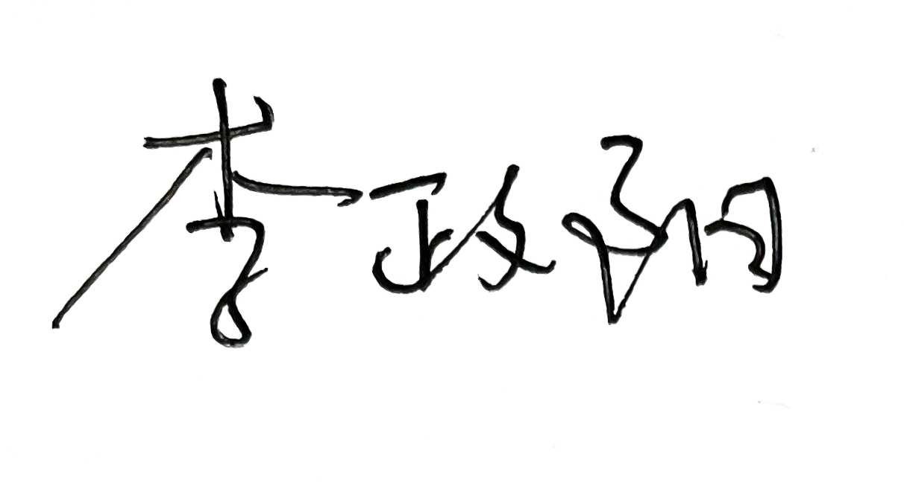 审核日期： 2021年 12月27 日 ~ 12月28日
序号 | 审核内容  及抽样要求 | 对应的  标准条款 | 审核记录及说明 | 审核部门 | 是否列入  不符合项
1 | 是否清楚本部门计量职能？相关人员职责？ | 5.1 计量职能 | 询问生产部/技术部/顶驱机加工分厂/顶驱装配分厂/螺杆泵分部门领导、兼职计量员及相关测量人员（原材料检验、产品出厂检验人员、测量设备操作人员等）是否清楚自己的工作职责。 | 生产部/技术部/顶驱机加工分厂/顶驱装配分厂/螺杆泵分 | 否
2 | 企业是否识别顾客的测量要求并转化为计量要求。  了解并满足顾客的计量要求。  是否提供满足顾客要求的证据。  部门在产品质量、物料交接、能源、安全、现场管理等方面是否有顾客投诉、纠纷、处理等状况。 | 5.2顾客为关注焦点 | 质检部已组织识别企业企业原材料进厂检验、生产过程控制和产品出厂检验的顾客的测量要求、法律法规要求，建立了部门《测量过程控制及一览表》，  部门在产品质量、物料交接、能源、安全、现场管理等方面没有有顾客投诉、纠纷、处理等状况。 | 生产部/技术部/顶驱机加工分厂/顶驱装配分厂/螺杆泵分 | 否
3 | 所查部门有无分解的质量目标？目标是否可以测量？目标未分解可不查 | 5.3质量目标 | 部门按公司制定的11项质量目标，由质检部负责评价考核。 | 生产部/技术部/顶驱机加工分厂/顶驱装配分厂/螺杆泵分 | 否
4 | 部门测量人员资质及人员培训考核评价情况？如果按部门管理可查。 | 6.1.2能力和培训 | 查部门培训计划、考核评价记录  抽查部分测量人员（原材料检验人员、产品出厂检验等测量人员）的资质。 | 顶驱机加工分厂/顶驱装配分厂/螺杆泵分 | 否
5 | 部门文件是否现行有效并受控？抽查1-2份管理和技术文件信息量、计量单位、受控情况。 | 6.2.1程序 | 查：企业产品执行标准为SY/T6726-2008;ISO 10423、APIspecBC第五版钻井和采油提升设备规范等，抽查部门JH/QD-IS-27锻件检验规范、JH/QD-JS-02原材料检验规范受控较好。 | 生产部/技术部/顶驱机加工分厂/顶驱装配分厂/螺杆泵分 | 否
6 | 企业是否编制了《测量记录管理程序》？核对1-2个记录信息量：有无编号？依据？设备信息？保存期限？等 | 6.2.3记录 | 抽查：部门关键测量过程记录：记录1：2021年5月8日铸件超声波检测报告编号为2021253A，依据：ASME BPVC2010、数字超声波检测仪、检测人员王刚（资格证号BZJ302219047）保存期限10年信息量满足要求。记录2：2021年6月20日编号为2021-580-MT铸件磁粉检测报告，依据：ASTME709、便携式磁粉探伤仪、保存期限5年，检测人员张剑楠（资格证号23002149491MT）信息量满足要求。 | 顶驱机加工分厂/顶驱装配分厂/螺杆泵分 | 否
7 | 有无测量设备台帐？是否包括监视设备和标准物质?  测量设备的溯源方式？  测量设备是否处于有效的校准状态？  是否有计量确认状态标识  使用环境条件是否满足要求？是否需要修正？  查1~2测量设备的有关信息，核对是否和检定证书台账信息一致。测量设备使用环境条件是否满足要求？ | 6.2.4标识6.3.1测量设备  6.3.2环境7.3.2溯源性 | 查《测量设备台账》已对测量设备进行ABC分类管理。台账包括监视设备标准物质。企业采用软件对测量设备进行管理，先进高效。公司（未）建最高计量标准，测量设备由质检部负责溯源。公司测量设备除自检外全部委托辽宁众呈检测有限公司、中车齐齐哈尔车辆有限公司检测中心及北京长城计量测试技术研究所河北中测计量检测有限公司15家机构检定/校准，检定校准。  查顶驱机加分厂编号为O13170的深度游标卡尺2021.4.29日辽宁众呈检测有限公司检定合格。查顶驱机加分厂出厂编号为7069450头1718497杆的内径百分表2021.6.29日辽宁众呈检测有限公司检定合格。  查螺杆泵分厂编号为0042深度游标卡尺2021.4.29日辽宁众呈检测有限公司检定合格。查顶驱机加分厂编号为18021磁粉探伤仪2021.7.21日中车齐齐哈尔车辆有限公司检测中心检定合格。  查顶驱装配分厂编号为17082010压力变送器，（0-200）MPa,2021.9.30日辽宁众呈检测有限公司检定合格.  现场标识、台账信息和证书一致。测量设备使用环境条件满足要求。祥见《测量设备溯源抽查表》 | 顶驱机加工分厂/顶驱装配分厂/螺杆泵分 | 否
8 | 企业是否建立软件管理程序文件？软件识别和确认？ | 6.2.2软件 | 企业建立了《测量软件管理程序》。企业目前未使用任何软件。 | 生产部 | 否
9 | 是否有合格供方名单和资质、授权范围和评价和监视记录？ | 6.4 | 查采购部，编制了提供测量设备外部供方清册，每年进行评审确认。 | 采购部 | 否
10 | 部门测量要求是否都经识别？关键测量过程是否导出计量要求？测量设备验证方法是否正确？部门对验证不合格测量设备如何处理？抽查2-3个关键过程测量要求识别情况、验证方法是否正确。 | 7.1.计量确认 | 查：生产过程尺寸检验测量过程，要求是（±0.1）mm,顶驱机加分厂配备编号为O13170的深度游标卡尺2021.4.29日辽宁众呈检测有限公司检定合格,最大允差±0.02mm，采用准确度比较法，测量要求最大允差：0.1/3=0.033mm.0.02mm<0.033mm验证满足要求。  查顶驱机加分厂圆周跳动度检验测量过程同轴度≤0.1mm，配备编号为7069450头1718497杆内径百分表2021.6.29日辽宁众呈检测有限公司检定合格。最大允差±0.01mm，验证满足要求。  查顶驱装配分厂防喷器压力测量过程编号为17082010压力变送器，（0-200）MPa,2021.9.30日辽宁众呈检测有限公司检定合格，采用导出计量要求的方法验证测量设备满足要求，祥见测量过程附件《计量要求导出和验证记录表》 | 顶驱机加工分厂/顶驱装配分厂/螺杆泵分 | 否
11 | 部门对测量过程是如何管理的？测量过程识别？分类？如何保证关键测量过程受控？ | 7.2测量过程  8.2.4测量管理体系的监视 | 企业对测量过程按零件和工艺流程进行了识别，采用《测量过程及控制一览表》进行汇总，共识别169个测量过程，信息量全，企业对顶驱装配分厂防喷器压力测量过程定为关键测量过程。编制了控制规范，进行了测量不确定度评定，对测量过程中的测量人员、测量方法、测量环境条件、测量设备进行了控制，企业按控制规范规定的频次进行监视。祥见《测量过程控制检查表》及附件。 | 顶驱机加工分厂/顶驱装配分厂/螺杆泵分厂 | 否
12 | 测量不确定度是否形成文件？高度控制测量过程和校准测量设备是否评定测量不确定度？ | 7.3.1测量不确定度 | 抽查了防喷器压力测量等关键测量过程不确定度评定方法正确见附件《测量不确定度评定报告》。评定方法是否正确。 | 顶驱机加工分厂/顶驱装配分厂/螺杆泵分厂 | 否
13 | 顾客的计量要求是否满足顾客要求？企业如何收集顾客要求？ | 8.2.2顾客满意 | 企业建立了《顾客满意度管理程序》采取《顾客满意度调查表》的方式对外部顾客和内部顾客进行满意度调查。  1）顾客满意度外部2021 年 01 月到 2021 年 12 月应回收客户满意度调查 40份，总体客户满意度为 99.53%，满足总目标大于等于 98%的要求，总目标实现。  2) 顾客满意度--内部  2021 年 10 月末质检部对全公司生产过程中的计量人员及使用测量设备的操作员工进行了一次内部顾客调查，调查结果如下： （发出 8 张调查表,收回8张，10 项次/张）"满意项次"79 项，"不满意项次" 1 项，"内部顾客满意度" 98.75%，满足规定指标 98%的要求。 | 市场部/售后服务部 | 否
14 | 审核部门是否出现不合格测量过程和不合格测量设备？发现不合格如何处置？ | 8.3不合格控制 | 企业编制了《不合格管理程序》对出现的不合格测量过程，对发现的不合格要进行有效性确认，经确认的不合格，加以标识，进行隔离，并做好记录。对不合格评审后处置。 | 顶驱机加工分厂/顶驱装配分厂/螺杆泵分厂 | 否
15 | 部门发现不合格如何采取纠正和纠正措施？ | 8.4改进 | 公司关于纠正预防措施控制参照测量管理体系的《测量管理体系改进控制程序》执行。所查部门对内外审发现的问题配合质检部纠正整改。 | 顶驱机加工分厂/顶驱装配分厂/螺杆泵分厂 | 否

